МБУК «Тымовская ЦБС»
Центральная районная библиотека
Методико-библиографический отдел

библиографический обзор
новой литературы

пгт. Тымовское
2011

Составитель: Н. Н. Соколова
Компьютерный набор, верстка: Н.Н.Соколова
Редактор: Л. Г. Давыдова

Энциклопедии для любознательных : библиографический обзор новой литературы / сост. Н. Н.Соколова. – Тымовское, 2011. – 10 с. : ил.

Печатается по решению методического совета

Тираж: 3 экз.

© МБУК «Тымовская ЦБС», 2011
От составителя:

Детская энциклопедия – это бессменная серия-бестселлер. Эти книги сопровождаются великолепными красочными иллюстрациями и насыщены познавательной информацией. Они содержат ту необходимую информацию знаний, которую должен усвоить ребенок в рамках школьной программы. Вместе с тем это настоящие энциклопедии открытий, благодаря которым юные читатели узнают, насколько необычна и разнообразна наша Земля.
Логичная структура и ясное изложение, достоверные интересные факты сделают чтение этих книг не только полезными, но и чрезвычайно увлекательным.
В этих книгах собрано много информации по различным темам, которые будут интересны ребенку. Эти книги для тех, кто стремится расширить свои знания о прекрасном и удивительном мире, который нас окружает, хочет получить ответы на самые разные вопросы, старается развить свое воображение, отличается любознательностью и остроумием, любит учить стихи, рисовать и заниматься творчеством.
Энциклопедии предназначены для младшего и среднего школьного возраста.
Эти книги поступили в детский отдел центральной районной библиотеки.

Счастливого пути в чудесную Страну знаний!
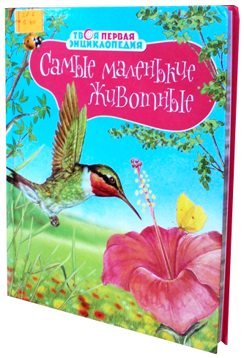
Бомон, Э. Самые маленькие животные / Эмили Бомон ; пер с фр. Ольга Бедрицкая. – М. : Махаон, 2011. – 126 с. : ил. – (Твоя первая энциклопедия).
Эта энциклопедия познакомит малышей с самыми маленькими обитателями нашей планеты – зверьками, птицами, лягушками, насекомыми, улитками. Рассматривая великолепные красочные иллюстрации, малыши узнают о том, как пчелы меняют профессию, как морские коньки заботятся о своих малышах, где и как живут крошечные зверьки – бурозубки. В книге рассказывается о более чем 200 видах животных.

Географические открытия / авт. текста Сильвия Дерэм ; пер. с фр. Ирина Петровская. – М. : Махаон. 2008. – 128 с. : ил. – ( Детская энциклопедия «Махаон»).
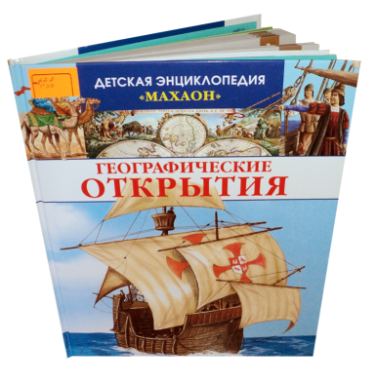
Зачем люди стремились в неизвестные дали, где побывали древние греки, какие страны покорил Александр Македонский, сколько всего путешествий совершил Колумб, кто первым покорил Эверест, куда сегодня ведут пути исследователей неведомого. На все эти вопросы вы найдете в это книге, которая познакомит их с историей морских путешествий, военных походов, самоотве-рженных экспедиций. Огромный фактографический материал дополнен биографиями знаме-нитых путешественников с древний времен до наших дней.

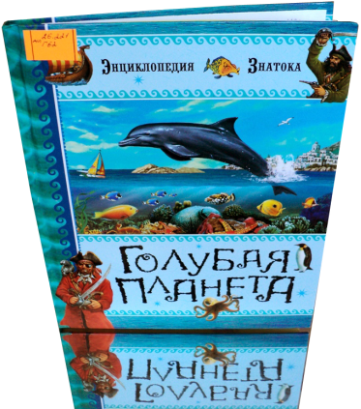
Голубая планета / авт. текста Кати Франко ; пер с фр. Анна Васильева. – М. : Махаон, 2009. – 128 с. : ил. – (Энциклопедия Знатока).
В этой книге есть ответы на многие вопросы: как образуются цунами, зачем римляне разводили мурен, почему у акул не болят зубы, где пасутся морские коровы и другие неожиданные вопросы. Вы узнаете много интересного об островах и морских течениях, о бурях и цунами, о морских животных и растениях, о пиратах и кораблекрушениях.

Живая планета / авт. текста Эмманюэль Паруасьен ; пер с фр. Алексей Гиляров. – М. : Махаон, 2009. – 128 с. : ил. – (Энциклопедия Знатока).
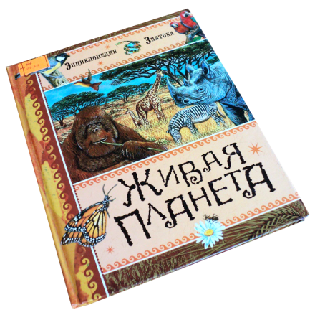
В представленной книге есть ответы на самые неожиданные вопросы. В книге много любопытных, а подчас и весьма забавных фактов из жизни наших старых знакомцев – лисицы и волка, пчелы и улитки. Вас ждет встреча с редкими обитателями нашей планеты – с губками и коралловыми полипами, с ящерицами-панголинами и трубкозубами. Вы узнаете о том, какими хорошими родителями могут быть некоторые рыбы, почему раку-отшельнику необходимо часто менять квартиру, как василиску удается бегать по воде. Удивительный мир живой природы ждет вас.

Изобретения : энциклопедия для детей / авт. текста Джулия Барталоззи ; пер с ит. Елена Лебедева. – М. : Махаон, 2009. – 66 с. : ил. – (Познакомься, это…).
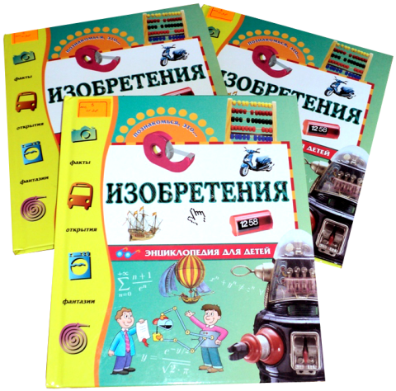
Эта книга для тех, кто я хочет получить ответы на самые разные вопросы, для тех, кто отличается любознательностью и остроумием. Путешествуя по страницам этой увле-кательной книги, ты узнаешь много нового о развитии техники, об удивительных открытиях, о гениальных изобретениях.

История транспорта / авт. текста Эмили Бомон ; пер с фр. Мария Торчинская. – М. : Махаон, 2011. – 128 с. : ил. – (Твоя первая энциклопедия).
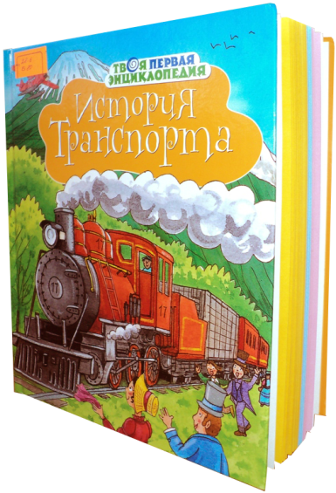
Эта красочная книга расскажет малышам об истории транспорта от древности до наших дней. Юные читатели узнают об изобретении колеса и велосипеда, об устройстве парусников и океанских лайнеров, о том, как люди покоряют землю, небо и море с помощью созданных ими машин. Дети увидят древнегреческую колесницу, детскую коляску английской герцогини, первый автобус. Цветные иллюстрации позволят ребенку представить себя в пещере доисторического человека, на палубе парусника или на борту современного аэробуса.

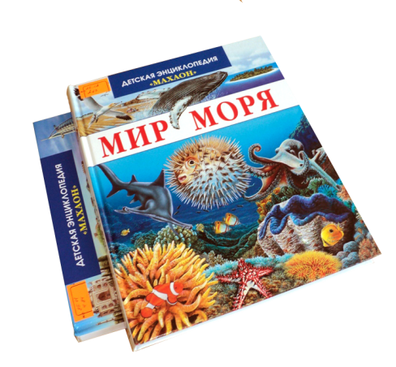
Мир моря / авт. текста Валери Ле Дю ; пер. с фр. Зоя Веремьева. – М. : Махаон, 2010. – 128 с. : ил. – (Детская энцикло-педия «Махаон»).
Как зародилась жизнь на Земле, отчего море соленое, как выглядит морское дно, что такое «подводные курильщики», все ли акулы опасны, где искать черное золото. Ответы на эти и многие другие вопросы вы найдете в этой прекрасной иллюстрированной книге, представляющей поистине неисчерпаемый источник увлекательной информацию.

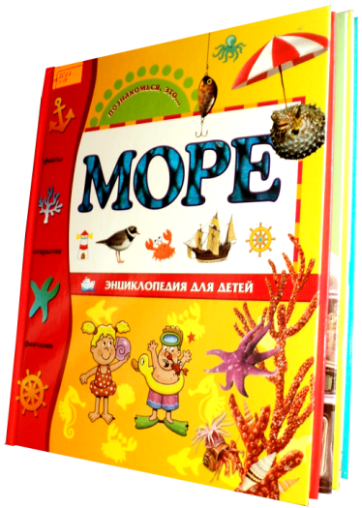
Море : энциклопедия для детей / авт. текста Эмануэла Буза ; пер. с ит. Анна Васильева. – М. : Махаон, 2011. – 66 с. : ил. – (Познакомься, это…).
Эта книга для тех, кто стремится расширить свои знания о прекрасном и удивительном мире, который нас окружает, старается развить свое воображение, любит учить стихи, рисовать и заниматься творчеством. Путеше-ствуя по страницам этой увлекательной книги, ты узнаешь много нового о морях и океанах, о морских животных и растениях, о знаменитых мореплавателях и пиратах.

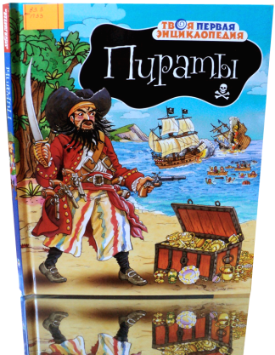
Пираты / авт. текста Эмили Бомон ; пер с фр. Юрий Амченков. – М. : Махаон, 2010. – 126 с. : ил. – (Твоя первая энциклопедия).
Читая эту книгу, вы окунетесь в полную приключений и опасностей жизнь пиратов – разбойников, которые с древних времен бороздят морские просторы. Вы узнаете, на кого они нападали, где прятали сокровища, что ели и пили во время похода, как залечивали раны. Вас ждут рассказы о судьбах знаменитых разбойников и о приключениях Джима, юного героя захватывающей истории об острове Сокровищ. Если вы захотите поиграть в пиратов – пожалуйста, в конце книги помещены подробные указания, как изготовить пиратский костюм и вооружение.

Тайны Вселенной / авт. текста Филипп Симон ; пер. с фр. Людмила Боровикова. – М. : Махаон, 2010. – 130 с. : ил. - (Детская энциклопедия «Махаон»).
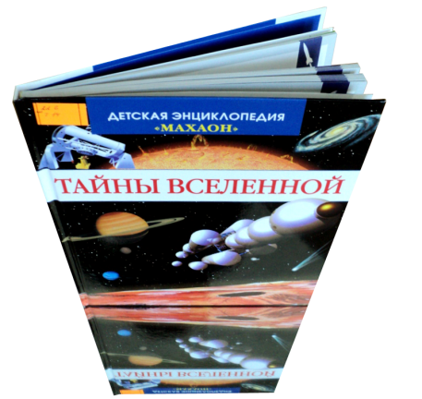
Есть ли жизнь на Марсе, как рождаются и умирают звезды, опасен ли выход в открытый космос, кто придумал телескоп, можно ли найти воду в космосе, где искать черные дыры? В этой книге вы найдете ответы на эти и многие другие вопросы. В ней рассказывается о загадках звезд, планет, гала-ктик и об освоении косми-ческого пространства челове-ком.

Тайны природы / авт. текста Кристина Лазье ; пер. с фр. Борис Васильев. – М. : Махаон, 2010. – 130 с. : ил. – (Детская энциклопедия «Махаон»).
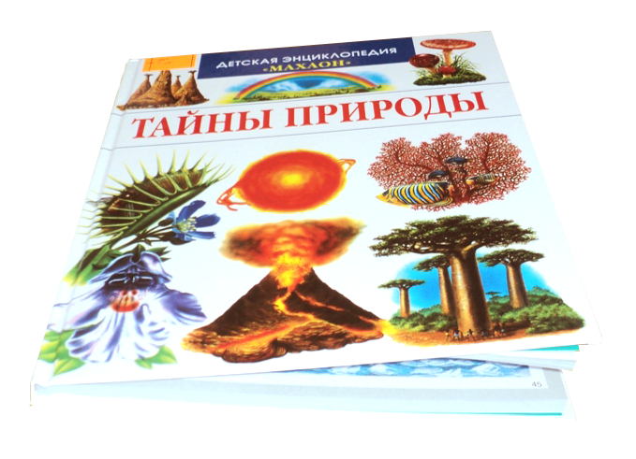
Как образовалась Солнечная система, что такое звездный дождь, где чаще всего происходит землетрясения, могут ли деревья жить 5000 лет, в каком море можно плавать без усилий, в какой африканской пустыне живут пингвины. Ответы на все эти вопросы вы найдете в этой захватывающей книге, которая познакомит вас с удивительными тайнами окружающего мира, ра-сскажет о миражах, полярном сиянии, дождях из песка, подземных пещерах, экзотических растения, животных-притворщиках и о многих-многих других чудесах природы.

Что, зачем и почему? / авт. текста Барбара Тейлор и др. ; пер с англ. Татьяны Покидаевой. – М. : Махаон, 2011. – 256 с. : ил. - (Энциклопедия для любознательных).
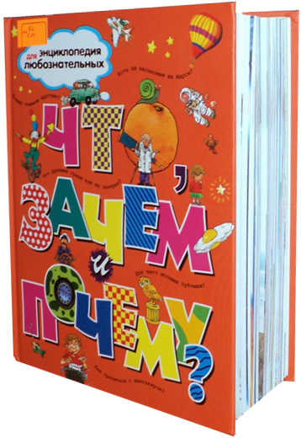
Эта книга для детей, достигших возраста «почемучек». Они задают вопросы обо всем на свете, и удовлетворить детское любопытство не так просто. В этой яркой иллюстрированной книге ребенок найдет ответы на множество вопросов: как зарождаются ураганы, кто разгадал загадку самой длинной реки, где находится подземный город и, наконец, просто отдохнет и посмеётся. Весёлые цветные иллюстрации, простой понятный язык превратят чтение книги в увлекательное занятие.

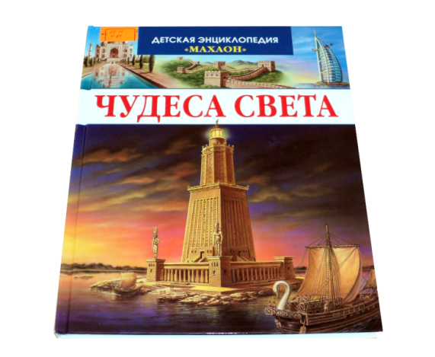
Чудеса света / авт. текста Филипп Симон ; пер. с фр. Вера Новичкова. – М. : Махаон, 2011. – 130 с. : ил. – (Детская энциклопедия «Махаон»).
Что представляет собой семь чудес света, приводившие в восторг современников, существует ли Алекса-ндровский маяк, как перевозили из Парижа в Нью-Йорк статую Свободы, кем была построена Эйфелева башня. Ответы на эти и многие другие вопросы вы найдете в этой великолепно иллюстрированной книге, которая познакомит вас со многими городами и архитектурными памятниками, в том числе и самыми прекрасными на Земле.

